Свято вареників

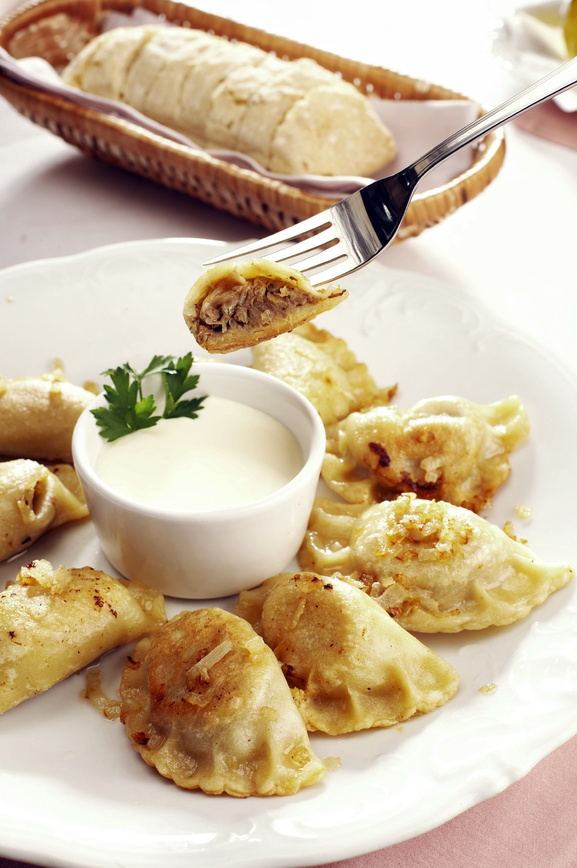

Мета: вчити не забувати українські обряди, розвивати світогляд, широту думки, збагачувати словниковий запас дітей. Розвивати пізнавальний інтерес до українських традицій, культури і мови, творчі та артистичні здібності. Прищеплювати любов до української культури та народних традицій. Виховувати почуття національної гідності та гордості за українську націю.
Обладнання. Плакати з темою уроку, вишиті рушники, фартушки, магнітофон, тісто, качалки, посуд, начинки для вареників.

1 Вихователь
У нас здавна є традиція славна :
Воду брати з чистої криниці,
Муку з ярої пшениці.
Руками добрими замісити
І гостей на свято запросити!
Просимо, на наше свято - «Свято українських вареників»

2 Вихователь
В будь-якій країні в гості
На вечерю підеш, -
Там вареників рідненьких
Нічим не заміниш.
Екзотичні будуть страви
Ті, про які мріяв!
Але згодом вас замучить
Справжня ностальгія.

1 Вихователь
Буде в спогадах спливати
Українська страва,
Чи з капустою, чи з сиром –
Горда, величава,
Запашна, смачна, кругленька,
Приємна на дотик,
Так і хочеться покласти
Якнайшвидше в ротик…

2 Вихователь
А тепер відгадайте загадку:
Місили, місили,
Ліпили, ліпили,
А тоді – хіп,
Та в окріп!
В масло та сметану.
Хто зуміє відгадати,
Того будем частувати.
Про що мова?
Діти разом. Про вареники

1 Вихователь
...Що у світі найсмачніше?
Може, краби чи ікра?
Може, ще щось, найдивніше?
Є багато різних страв.
Тільки в хаті українській
Покуштуєш диво з див:
Ось півмісяці у мисці,
А над ними в'ється дим,
Бо гарячі - масло тане...
Чи ж ви знаєте, що це?

Діти разом:
- Це - вареники в сметані,
Найсмачніші над усе!
1 Вихователь
Українці! Пригадаймо,
З чим вареники в нас є?
(Діти відповідають)

2 Вихователь
В Україні дуже полюбляють вареники. Ця страва з борошна та начинки вважається, нарівні з борщем, найтиповішою в українській національній кухні.
Слово вареники походить від дієслова «варити». Вареник має вигляд маленького конвертика з тіста, в який загортається найрізноманітніша начинка.

1 Вихователь
За формою нагадує Місяць, йому в народі приписували відповідні функції Місяця – сприяти добробуту і зміцненню здоров’я людини.
У меню українського селянина вареники траплялися не часто, вони були окрасою недільного і святкового столу.
Їх подавали також на весіллях, хрестинах, поминках, на гостинах, присвячених храмовим святам, варили на толоку й обжинки.
Тісто для вареників робили з пшеничного, житнього, гречаного борошна або з їх суміші.

2 Вихователь
Як начинку використовували сир, смажену капусту, варену товчену картоплю, мак, калину, вишні та інші ягоди, яблука, варені і товчені сухофрукти, варену квасолю, горохове пюре, пшоняну або гречану кашу.

пісня «Дівка Явдошка»

1 Вихователь
Ось і ми сьогодні будемо ліпити вареники. А зараз давайте довідаємось, що ви знаєте про вареники, як їх готують.

Марія
Тісто для вареників готують з пшеничної муки, додають молоко або воду, яйця, цукор і сіль. Воду слід брати холодну, навіть крижану, тоді тісто довго не висихає і добре ліпиться.

Василь
Технологія приготування тіста така. У муку, що просіюємо, влити молоко, ввести яйця, сіль, цукор, розтоплене вершкове масло і замісити тісто.
Варять вареники у крутому окропі, а готові виймають ополоником. Колись ополоник був з лози, а складали вареники у макітру, і заливали засмажкою з олії, або сала з цибулею.

2 Вихователь
Вареники можна формувати різними способами: Про перший спосіб розповість Надя.

Надя
Тісто розкачують завтовшки 1-1,5 мм, ріжуть на смужки, потім на квадратики розміром 5 х 5 см. Начинку кладуть посередині квадратика і зліплюють два протилежні кінці у трикутник.

Оля
Наша група буде ліпити вареники з картоплею.

1 Вихователь
Про другий спосіб нам розповість Павлик.

Павлик.
Тісто розкачують завтовшки 1-1,5 мм, потім з нього вирізують за допомогою виїмки, посередині варениці кладуть начинку, краї зліплюють. При цьому способі залишається багато тіста, яке швидко висихає і його знову треба перероблювати.

Ярослав
Ми будемо ліпити вареники з картоплею і сиром.

2 Вихователь
Про третій спосіб розповість Валерій

Валерій
Тісто розробляють на валик діаметром 2-3 см, ріжуть його на шматочки, кожен обкачують у борошні і розкачують варениці до товщини 1-1,5 мм, потім формують вареники.

Юра
Ми будемо ліпити вареники з гречкою і сиром.

(Діти ліплять вареники)

1 Вихователь. Поки варяться вареники у нас весела перерва.

Пісня «Господиня».

Замісила тісто
Добула сметани.
Позичила сиру я
У куми Тетяни.
Запашне тісто
Сиром напихаю.
Сама пішла до сусіди
Поради питаю.

Ой сусідонько моя,
Дай же мені раду

Бо з варениками я
навіки пропаду
Поки я в сусідки
Поради питала
А собака влізла в хату
Й господарювала

Влізла капосна на стіл
Всю сметану з’їла,
А вареники мої
Під стіл полетіли
А я ті варенички
Під столом збирала.
А на мене з борошном
Виварка упала.

Борошно на голові
Виварка на шиї
А варенички мої
Летять у помиї
А я Тік варенички
Знов ліпить взялася.
Бо я така господиня
У свій рід вдалася

Милі гості, простим сісти,
Вареники будем їсти.
Вареники непогані,
Вареники у сметані.
В кожній хаті на Вкраїні
Вареники варять нині

Вареники дуже ситні, білолиці
Круглолиці із добірної пшениці

В череп’Яну макітрочку ми їх положили
Олійкою з цибулькою добре помастили.
Їжте, їжте, гості любі, рахувать не станем
Може, кому буде мало – ми іще добавим.

Є вареники у хаті -
В Україні все гаразд:
Всі - щасливі і багаті,
Щедре сонце світить в нас!
Слава хаті українській,
Слава нашій всій землі,
І вареникам у мисці,
Що на нашому столі!

